＜プロフィール＞
尾形 茉耶

大原綜合病院
健康運動看護師（健康スポーツナース）
BLSプロバイダー
ストレッチングトレーナー
オープンウォータ―スクーバインストラクター

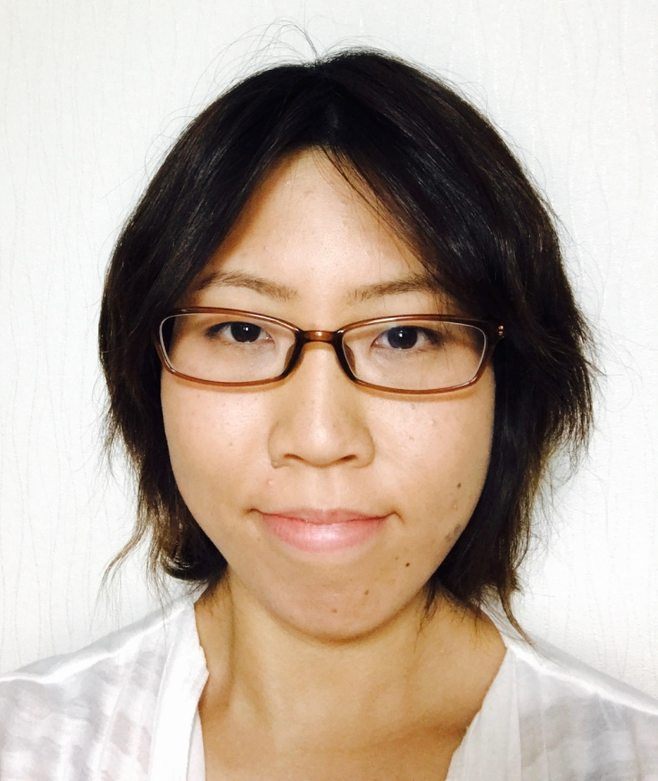

2011.3.11は、准看護師の合格発表の日でした。学校でお互いの合格を祝福し帰宅した直後、東日本大震災が発生しました。電話もメールも繋がらない、電気もつかない、水も出ない、原発の問題もある…さっきまで、みんなと楽しく過ごしていたのに…。この先どうなってしまうのだろうと、不安でいっぱいでした。少しずつ復興し始めた、4.1より整形外科病棟で看護師として働き始めました。
2015年に日本健康運動看護学会での研究発表のお誘いを頂き、その学会がきっかけで健康スポーツナースの存在を知りました。退院してもすぐに入院してしまう患者さんが多いため、もっと健康な人やスポーツをする人が増えて欲しいと考えていた私は、2016年に資格を取得しました。福島には4名しかいない健康スポーツナースですが、研修や学会を通して、同じ志を持つ仲間に出会えたことは大きな糧となりました。
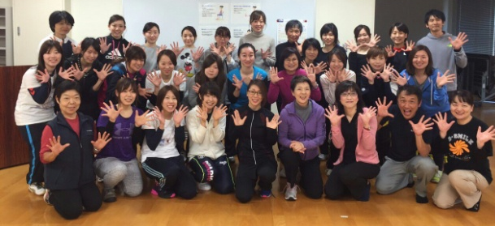健康スポーツナース
現在は、マラソン大会やスポーツ大会の救護、地域のボランティアへの参加、ボディメイク（簡単な筋トレ）やオプティマルヘルス（最善の健康）について一緒に学べる環境作りに取り組んでいます。年々、精神疾患や認知症が増えているように感じます。
メタボリックシンドロームやロコモティブシンドロームを予防するための正しい情報を選択し、いくつになってもやりたいことができる、そんな人々がたくさん増えたら良いなと考えています。今後もいろんなことに挑戦し、学び、それを共有していきたいと思います♪
仙台マラソン大会救護ボランティア
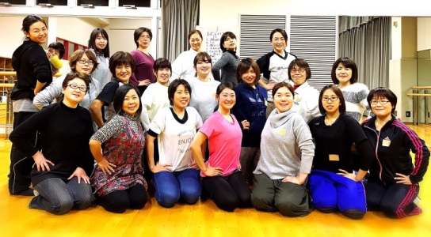ボディメイクin福島

